Услуги в отеле
- Крытый ресторан / 1шт
- Открытый ресторан /1шт
- Взрослый бассейн /1шт
- Детский бассейн /1шт
- Бассейн с горками /1шт
- Лобби - бар /1шт
- Сервисный бар / 1шт
- Бар у бассейна 1шт
- Пляжный бар /1шт
- Ресторан Aля карт /6 шт
- Кондитерская / 1шт
- Безпроводный Интернет в общественных местах
- Круглосуточное обслуживание номеров
- Служба сообщений
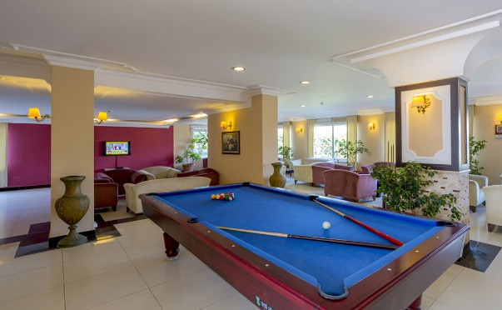
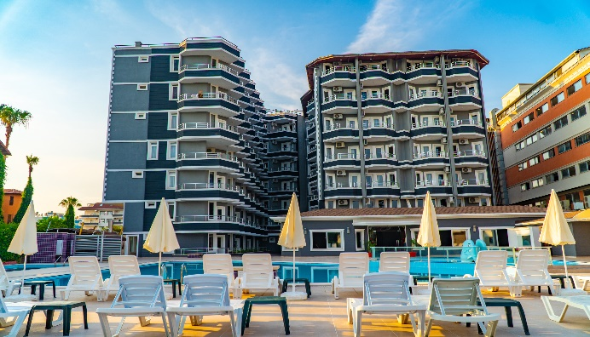

Расстояния
- К морю: 0
- До аэропорта Газипаша: 55 км
- До центра Алании: 24 км
- До центра Анталии: 140 км
- Общий транспорт: Такси, Микроавтобус

- Комната врача
- Турецкая баня
- Сауна
- Массажный салон
- Парикмахерская
- Игравой зал
- Фото
- Маркет
- Витаминный бар
- Кальян Кафе
- Детская кровать
- Валютные операции
- Услуга пробуждения

часы еды и напитков
- Завтрак 07:00 / 09:00
- Поздный завтрак 09:00 / 10:00
- Обед 12:30 / 14:30
- Ужин 19:00 / 21:00
- Блины 10:00 / 15:00
- Кондитерская 10:00 / 18:00
- Мороженое.10:00 / 18:00
- Турецкая баня 10:00 / 20:00.(посещение сауны бесплатно)
- Масаж. 10:00 / 20:00. (Платно)
- Ресторан Аля Карт .19:00 / 21:00 (Платно)
- Лобби бар: 10:00 / 23:00
- Бар обслуживания: Во время еды
- Бар у бассейна: 10:00 / 23:00
- Бар на пляже: 10:00 / 18:00
- Слайд: 10:00 / 12:00 - 14:00 / 17:00
- Кабинет врача : 14:00 / 15:00
- Рынок: 10:00 / 23:00
- Сауна: 10:00 / 20:00
- Бассейн: 07:00 / 18:00
- Кальян Кафе: 10:00 / 23:00

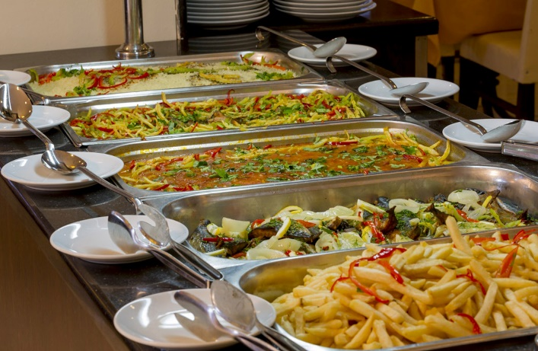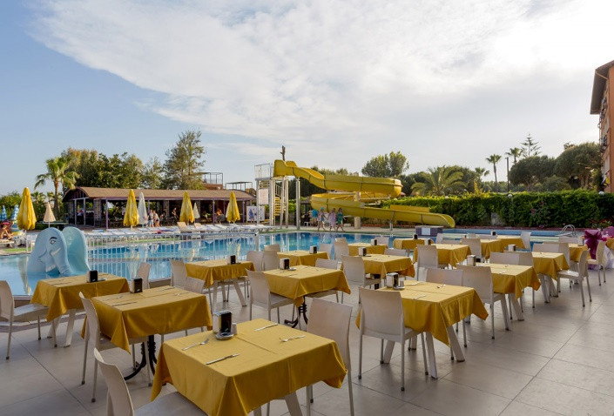

НОМЕРА
- сего 155 номеров вместимостью 350 человек
- Стандартный номер с видом на окрестности 26м 2 (2 человека) 1двуспальная кровать или 2 односпальные кровати / 34
- Стандартный номер с видом на море 26 м2 (2 чел,) 1 двухспальная кровать или 4 односпальные кровати / 103
- Garden Klub Room 26 м 2 (3 человека)1 двухспальная кровать, 2 односпальные кровати. / 11
- Семейный номер 40м 2 (5человека) 1двухспальная кровать, 3 односпальные кровати. / 7 шт

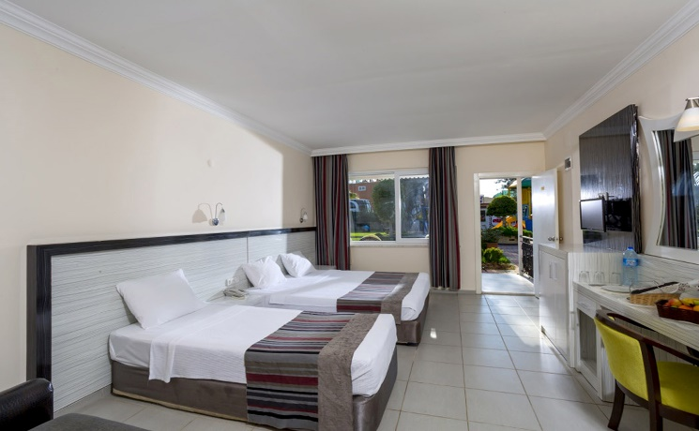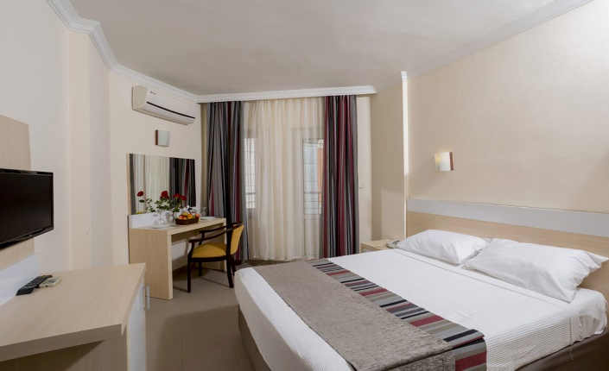

Особенности номера
- Номер с видом на сад и море
- Спутниковая система
- Вай-фай
- Фен
- Электронный сейф. ( платно)
- 32"LCD - Телевизор
- Телефон. (внутренняя линия)

  - Дверь электронной карты
  - Минибар
  - Сплит кондиционер
  - Букле материалы
  - Балкон
  - Держатель чемодана
  - Паркет + пол с керамическим покрытием

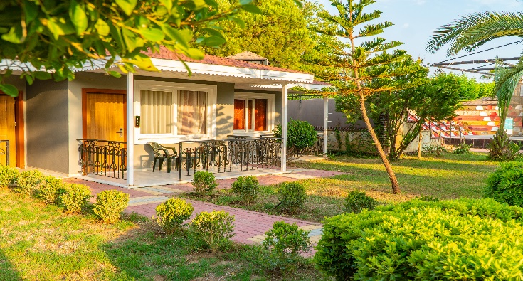

Спа центр
- Турецкая баня, сауна
- Уход за кожей. (платно)
- Пенный массаж. (платно)
- Пакеты массажа ухода. (платно)

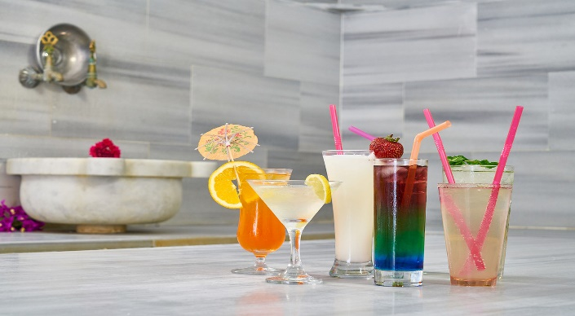

Бассейны и пляж
- Открытый плавательный бассейн (150м2-150 см глубина)
- ткрытый детский бассейн (20м2-глубина 50см)
- Аквапарк (40м2 - глубина 150 см)
- Песочный, галечный пляж

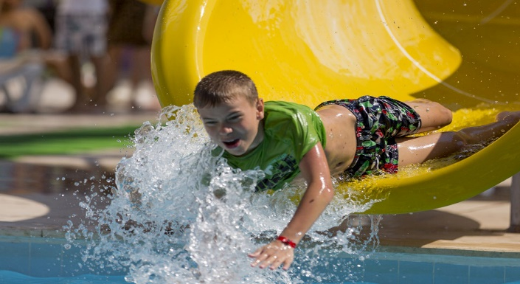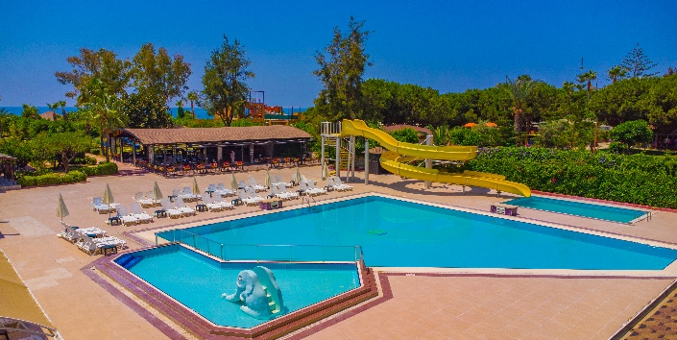

РАЗВЛЕЧЕНИЯ И МЕРОПРИЯТИЯ
- Жывая музыка (определенные дни)
- Турецкая ночь (определенные дни)
- Детская игровая площадка
- Мини - клуб
- Дарт
- Пляжный волейбол
- Аэробика
- Анимационное шоу

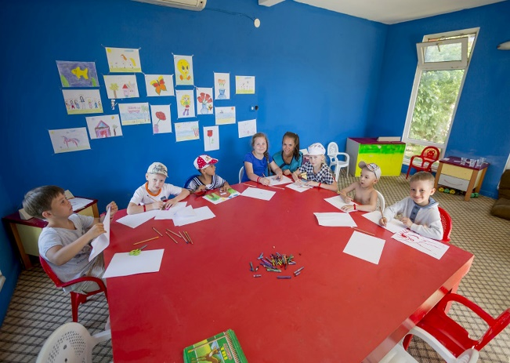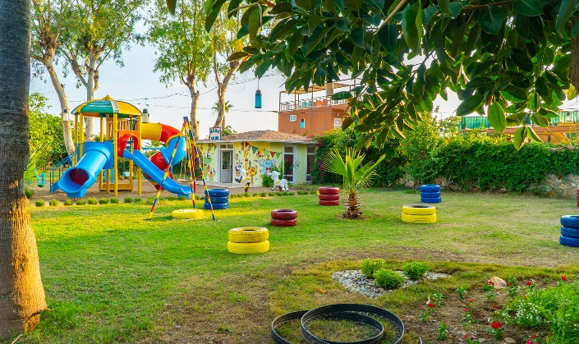

ПЛАТНЫЕ УСЛУГИ
- Все иностранные напитки и напитки в бутылках: Продаются в течение всего дня
- Османский ресторан Аля карте. 2 дня в неделю (бронирование)
- Рыбный ресторан: 2 дня в неделю. (бронирование)
- Мексиканский ресторан: 2 дня в неделю .(бронирование)
- Массаж: Различные ароматические массажи
- Доктор 6 дней в неделю
- Рынок. Парикмахерская
- Кальянная: Ежедневно
- Витаминный бар: Каждый день
- Мини -бар: По запросу
- Водные виды спорта: 7 дней а неделю
- Игровая комната: Каждый день

Бесплатные услуги
- Завтрак ( главный ресторан )
- Обед ( главный ресторан )
- Ужин (главный ресторан )
- Все местные алкогольные безалкогольные напитки : (Все бары / рестораны Время приема
- пищи Итальянский ресторан A la Carte: 2 дня в неделю ( по предварительному заказу )
- Завтрак в номер: По предварительному заказу
- Блины: 6 дней в неделю
- Турецкая баня / сауна : Каждый день
- Уборка номера: Ежедневно
- Смена белья: Два раза в неделю
- Смена полотенец: Каждый день
- Использование солярия: Ежедневно (пляж , бассейн )
- Кондитерская /Мороженое
- Оформление номера для новобрачных
- Мини - бар: 0,5л воды

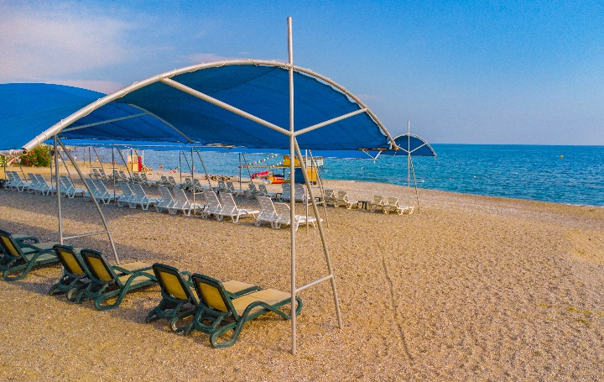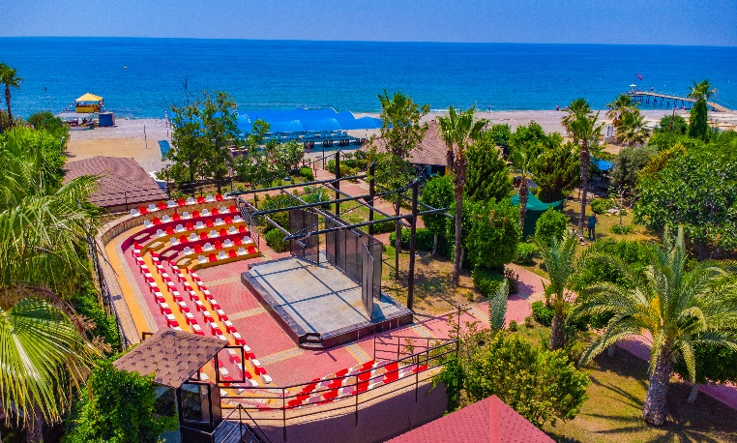

Konaklı Mahallesi Mustafa Kemal Bulvarı No:4 Alanya / ANTALYA
T: +90 242 565 20 21
www.mediterraneanbreezehotel.com
reservation@mediterraneanbreezehotel

